Московский авиационный институт (национальный исследовательский университет)

Институт информационных технологий и прикладной математики
«Кафедра вычислительной математики и программирования»

Лабораторная работа по предмету "Операционные системы" №2

Студент: Лебедько П. В.
Преподаватель: Миронов Е.С.
Группа: М8О-207Б-22
Дата: 13.10.2023
Оценка:
Подпись:

Оглавление
Цель работы 3
Постановка задачи 3
Общие сведения о программе 4
Общий алгоритм решения 5
Реализация 5
Пример работы 7
Вывод 7

Цель работы
Целью является приобретение практических навыков в:
- Управление потоками в ОС
- Обеспечение синхронизации между потоками

Постановка задачи
Составить программу на языке Си, обрабатывающую данные в многопоточном режиме. При обработки использовать стандартные средства создания потоков операционной системы (Windows/Unix). Ограничение максимального количества потоков, работающих в один момент времени, должно быть задано ключом запуска вашей программы. Так же необходимо уметь продемонстрировать количество потоков, используемое вашей программой с помощью стандартных средств операционной системы. В отчете привести исследование зависимости ускорения и эффективности алгоритма от входных данных и количества потоков. Получившиеся результаты необходимо объяснить.
Вариант 18
Найти образец в строке наивным алгоритмом

Общие сведения о программе
Программа представлена одним файлом – main.c.

В программе используются следующие системные вызовы:
open() – открывает/создает файл, возвращает файловый дескриптор
read() – чтение из канала pipe()
write() – запись в канал pipe()
close() – закрытие файлового дескриптора, который после этого не ссылается ни на один и файл и может быть использован повторно.

Общий алгоритм решения
Считываем шаблон для поиска и саму строку, в которой будем искать шаблон. Строку объявили как глобальную переменную, чтобы иметь к ней доступ из всех потоков. Затем создаем потоки, передаем туда функцию search_pattern, которая ищет шаблон в строке на определенном отрезке. С помощью такой функции задача наивного поиска подстроки в строке хорошо распараллеливается.
Напишем небольшой bash-скрипт, который будет запускать программу с разным значением максимального количества потоков, но одинаковой строкой и подстрокой. Замерим скорость работы, проанализируем.

Реализация
main.c
-----------------------------------------------------------
#include "stdio.h"
#include "stdlib.h"
#include "string.h"
#include "stdbool.h"
#include "pthread.h"
#include "sys/time.h"

#define MAX_LENGTH 1000000
// const int MAX_LENGTH = 1000000;

// Почему из main работают константы, а здесь нет?
char text[MAX_LENGTH];
int text_length;
char pattern[MAX_LENGTH];
int pattern_length;
int result[MAX_LENGTH];
int index_result = 0;
pthread_mutex_t mutex;

int min(int a, int b) {
return a < b ? a : b;
}

void* search_pattern(void* args) {
// Как правильно рассчитывать start и end: при создании потоков или здесь, учитывая, что длина строки глобальна
int start = ((int*)args)[0],
end = ((int*)args)[1],
id = ((int*)args)[2];

for (int index_text = start; index_text < end; ++index_text) {
if (index_text + pattern_length > text_length) {
break;
}

bool is_ok = true;
for (int index_pattern = 0; index_pattern < pattern_length; ++index_pattern) {
if (text[index_text + index_pattern] != pattern[index_pattern]) {
is_ok = false;
break;
}
}

if (is_ok) {
pthread_mutex_lock(&mutex);
result[index_result++] = index_text;
pthread_mutex_unlock(&mutex);
}
}

pthread_exit(0);
}

int main(int argc, char* argv[]) {
struct timeval time_start, time_end;
gettimeofday(&time_start, NULL);

int number_threads = 1;
if (argc > 1)
number_threads = atoi(argv[1]);

fread(pattern, sizeof(char), MAX_LENGTH, stdin);
pattern_length = strlen(pattern);

FILE* file_descriptor = fopen("test/string.txt", "r");
fread(text, sizeof(char), MAX_LENGTH, file_descriptor);
text_length = strlen(text);

if (number_threads > text_length)
number_threads = text_length;

int size_ = strlen(text) / number_threads;
pthread_t threads_id[number_threads];
int args[number_threads][3];
pthread_mutex_init(&mutex, NULL);
for (int index = 0; index < number_threads; ++index) {
args[index][0] = size_ * index;
if (index == number_threads - 1)
args[index][1] = strlen(text);
else
args[index][1] = size_ * index + size_;
args[index][2] = index;
pthread_create(&threads_id[index], NULL, search_pattern, args + index);
}

for (int index = 0; index < number_threads; ++index) {
pthread_join(threads_id[index], NULL);
}

printf("Индексы совпадений:\n");
for (int index = 0; index < index_result; ++index)
printf("%d ", result[index]);
printf("\n");

gettimeofday(&time_end, NULL);
long seconds = (time_end.tv_sec - time_start.tv_sec);
long micros = ((seconds * 1000000) + time_end.tv_usec) - (time_start.tv_usec);
printf("Время выполнения: %ld\n", micros);

return 0;
}
-----------------------------------------------------------

Пример работы
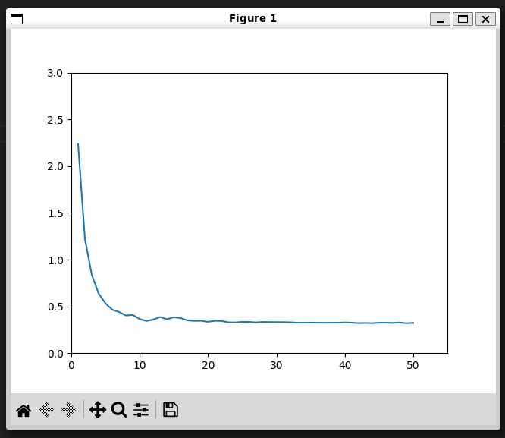
По горизонтальной оси отложено максимальное число потоков для программы, по вертикальной – время выполнения. Видим, что после числа 8 (именно столько физических ядер на моей машине), время перестает уменьшаться, а кое-где даже увеличивается. Это происходит потому, что создание потоков числом больше, чем количество физических ядер, бессмысленно, они не смогут выполняться параллельно, а вот ресурсы на создание потоков тратятся.

Вывод
В ходе лабораторной работы по операционным системам была исследована функция создания потока, а также обеспечения синхронизации между потоками с помощью мьютекса. Мною были получены навыки разработки многопоточных программ на C с параллельной обработкой одних больших данных.

